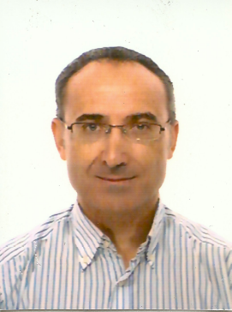 CURRICULUM VITAE

DATOS PERSONALES

Nombre: Miguel Ángel Paquet Guzmán.
Edad: 47 años. Fecha de nacimiento 19/05/1969.
Lugar de nacimiento: Sevilla.
Estado Civil: Casado con dos hijas.
Dirección: Avenida Médicos Sin Frontera, nº 30, bloque 8, 6º D. 41.020 Sevilla.
Teléfono de contacto: 678 72 04 38 / 955 15 42 21.
Correo Electrónico: nageromano@yahoo.es
TITULACIONES DEPORTIVAS FEDERATIVAS

• Entrenador Deportivo de Judo Nivel II – Entrenador Regional
• Entrenador Deportivo de Defensa Personal Nivel II – Entrenador Regional.
• Especialista en Defensa Personal Operativa Nivel VII.
• 2º DAN de Judo.
• 2º DAN de Defensa Personal.
• Cinturón Marrón de Tai-Jitsu
• Cinturón Verde de Ju-Jitsu
• Cinturón Naranja de Kárate, Hapkido..
• Cinturón Amarillo de Full Contact.

